현지 레스토랑에서 음식을 주문해요
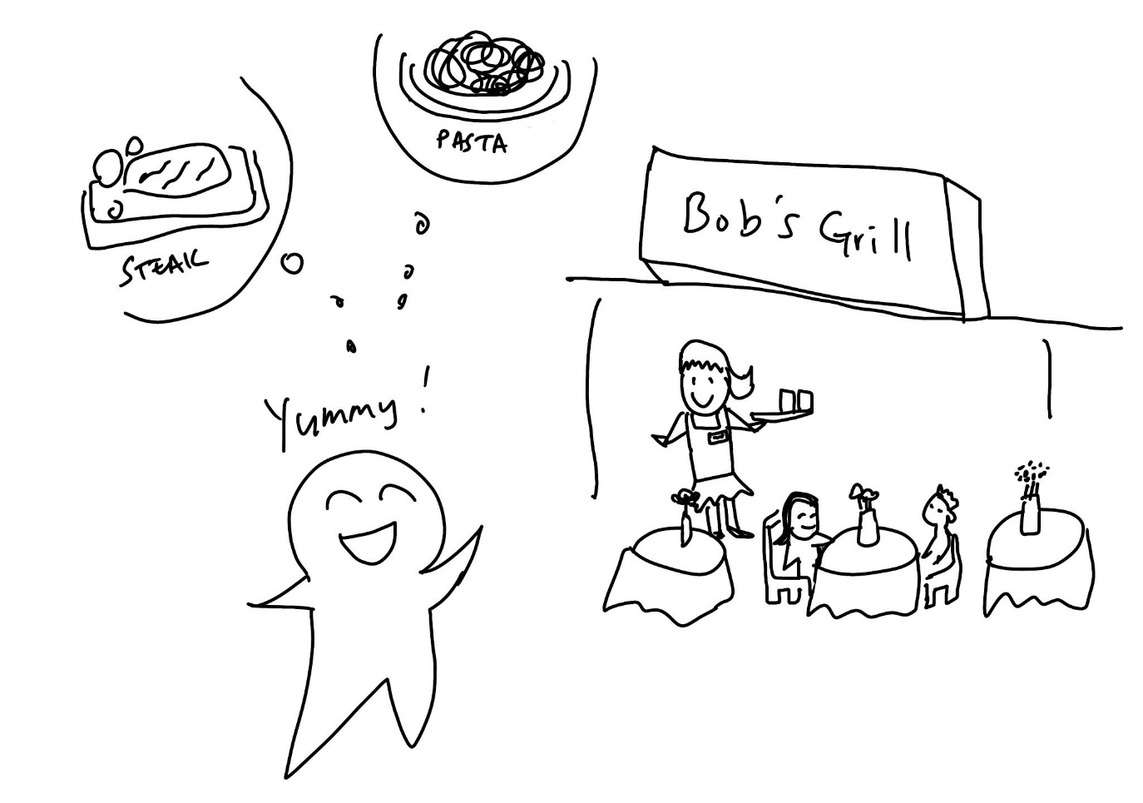
(1) 상황 설명
오늘은 이스탄불에 발령되고 맞이하는 첫 주말입니다! 점심식사로는 길거리에서 처음 먹어보는 고등어 케밥을 체험하고, 후식으로는 카이막 가게에서 ‘천상의 맛’이라고 하는 카이막을 먹었어요. 꿀이 듬뿍 뿌려져 있는 카이막을 빵에 찍어 먹으니 그야말로 명불허전이었습니다. 그러나 왠지 익숙한 맛이 그리워진 나는 저녁식사로는 스테이크를 먹기로 합니다. 마침 현지 직장인 동료가 소개해준 맛집에서 듬뿍 녹인 버터에 스테이크를 구워준다고 해요. 해외분들이 많이 찾아오기 때문에 아직은 현지 언어가 낯선 나도 이곳에선 영어로 주문할 수 있어요.
챗GPT, 오늘은 이스탄불 현지에서 영어로 스테이크를 주문해보자!

(2) 프롬프트 레시피
(전략)
Yes, I understand the rules.

네, 규칙을 이해했습니다.
지금부터 해외 현지 레스토랑에서 음식 주문하기를 주제로 한 대화를 시작하겠습니다. 현재 장소는 이스탄불의 스테이크 레스토랑이며, 나는 이곳의 인기 메뉴를 주문하려 합니다. 당신은 웨이트리스이고, 저는 여행객입니다. 제가 막 가게에 들어왔습니다. 자리를 안내하는 내용으로 대화를 시작해주세요.
Welcome! Follow me to your table.

어서 오세요! 준비된 테이블로 안내해드리겠습니다.

(3) 회화 예시
Thank you. It's just me.

감사드립니다. 저 혼자 왔습니다.
Great. This is your table.

네. 테이블이 준비돼있으세요.

이제 자리에 앉아 주문을 시작해볼까요?

Thank you. I would like to order some steak, please. I heard the butter-dipped one is very popular here.

감사합니다. 스테이크를 먹어보려고 하는데요. 이곳의 버터 디핑 스테이크가 인기 있다고 들었습니다.
Yes, it's a favorite here. Would you like that?

맞습니다. 저희 가게에서 가장 인기 있는 메뉴예요. 그걸로 하시겠습니까?
Yes, I will take one cooked well-done.

네, 웰던으로 부탁드립니다.
Excellent choice. Order is on its way.

알겠습니다. 바로 준비해드릴게요.
Any recommendation on sauce and side dishes?

혹시 소스랑 곁들일 메뉴도 추천해주실 수 있을까요?
Peppercorn sauce and fries are popular. Sounds good?

페퍼콘 소스와 감자튀김이 인기가 좋은데 어떠실까요?
Sounds awesome. I will have those, please.

좋습니다. 그 두 가지로 하겠습니다.
Excellent choice! Coming right up.

잘 선택해주셨어요! 바로 준비해드리겠습니다.
And I am wondering if I can place the order for my dessert too?

그리고 혹시 디저트도 함께 주문 넣을 수 있을까요?
Of course. What would you like?

그럼요. 어떤 디저트로 해드릴까요?
The classic baklava with turkish coffee, please.

클래식 바클라바와 터키식 커피로 부탁드리겠습니다.
Wonderful choice. Anything else?

탁월한 선택이세요. 또 뭐 필요한 거 있으실까요?
No, that's all for today.

아뇨. 오늘은 그거면 되겠습니다.
Perfect. Your order is on the way.

좋습니다. 주문하신 음식 곧 가져다드리겠습니다.

자, 이렇게 해서 오늘은 스테이크 주문을 해보았는데요. 챗GPT 덕분에 아름다운 이스탄불의 현지 맛집에서 즐겁고 맛있는 식사가 될 것 같습니다.

[심화 과정] 추가로 직접 해보기 – 프롬프트 예시
지금부터 해외 현지 레스토랑에서 음식 주문하기를 주제로 한 대화를 시작하겠습니다. 현재 장소는 남아공 케이프타운의 중심가 레스토랑이며, 나는 이곳의 인기 메뉴를 주문하려 합니다. 당신은 웨이트리스이고, 저는 여행객입니다. 제가 막 가게에 들어왔습니다. 자리를 안내하는 내용으로 대화를 시작해주세요.
We're starting a conversation about ordering food at a local restaurant abroad. We're in a popular restaurant in downtown Cape Town, South Africa, and I want to order their signature menu. You're the waitress, and I'm a tourist. I just entered the restaurant. Please start the conversation by guiding me to my seat.

